感情語に対する意味的評価と映像によって喚起された
情動体験とのVAD次元別対応関係の検討
指導教員 菅谷みどり MA26006 姜晰頡

1 背景・研究課題
感情は，感情価（Valence），覚醒度（Arousal），支配性（Dominance）の3次元で表せる．この表現をVADという．感情価は快・不快を表す．覚醒度は心の活性度を表す．支配性は状況を制御している感覚を表す[1]．
VADは，感情語が一般に持つ意味の評価に用いられる．また，映像によって喚起された情動体験の評価にも用いられる．しかし，両者は評価対象が異なる．前者は語の一般的な意味を測る．後者は特定の映像を見た後の体験を測る[5，6]．そのため，同じVADを用いても，両者の値が対応するとは限らない．以下，前者を「意味的評価」，後者を「情動体験評価」と呼ぶ．
そこで本研究では，次の問いを設定した．意味的評価と情動体験評価は，VAD各次元でどの程度対応するか．また，両者はどのような差異を示すか．
2 目的
NRC-VADとDREAMERに共通する9感情を比較する．まず，感情カテゴリーの値が同じ方向に変化するかを調べる．本研究では，これを「相対構造の対応」と呼ぶ．次に，カテゴリー順位が保たれるかを調べる．さらに，値の広がりの差を「尺度差」として確認する．以上から，対応と差異をV・A・Dごとに整理する．
3 対象データと分析
NRC-VADは，感情語が一般に持つVADの意味を数値化した辞書である[3]．DREAMERの9感情カテゴリーと同名の英語名詞を，意味的評価の参照値とした．DREAMERには，23名が18本の映像を見た後に回答したVAD評定がある[2]．全414試行を9感情カテゴリーにまとめた．各カテゴリーには2本の映像が含まれる．
CASEには，30名が8本の映像を見ている間に回答したVとAの連続評定がある[4]．Dは含まれない．また，共通する感情は4カテゴリーだけである．そのため，CASEは分析手順の補足確認にのみ用いた．主な結論はDREAMERから導いた．
各尺度の範囲が異なるため，すべて[-1，1]に変換した．推測単位は9感情カテゴリーとした．線形的な対応はPearson相関で調べた．カテゴリー順位はSpearman相関で調べた．偶然に得られる対応かどうかは正確置換検定で確認した．PearsonとSpearmanの各3検定にはHolm補正を用いた．不確実性は，参加者と映像を再抽出する5,000回の階層bootstrapで評価した．尺度差は回帰傾きで確認した．傾き1は同じ広がりを表す．1より小さい傾きは，値が中立点方向に縮むことを表す．
4 結果
Valenceでは，線形対応と順位対応の双方が確認された．Arousalでは，線形対応のみが確認された．Dominanceでは，いずれの対応も確認されなかった（表1）．この結果から，対応の形はVADの次元によって異なると考えた．

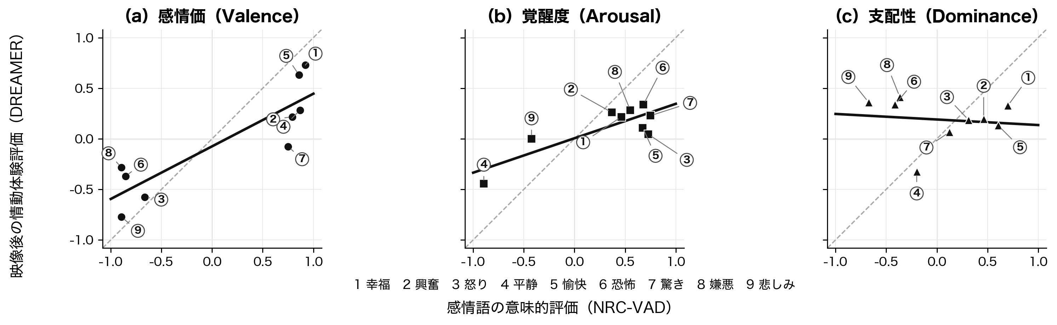
図1 意味的評価と情動体験評価の次元別対応（破線：y=x，実線：回帰直線）

表1 VAD次元別の対応と尺度差（9感情カテゴリー）
指標 | Valence | Arousal | Dominance
線形対応  Pearson r（Holm p） | .875（.018） | .832（.034） | -.121（.792）
順位対応  Spearman ρ（Holm p） | .895（.007） | .433（.500） | -.417（.500）
rの階層bootstrap  95% CI | [.762，.920] | [.370，.913] | [-.432，.280]
回帰傾き | .520 | .341 | -.055
現段階の判断 | 線形・順位とも安定 | 線形対応のみ | 明確な対応なし

4 結果（続き）
回帰傾きは，Valenceで.520，Arousalで.341であった（表1）．どちらも1より小さい．そのため，情動体験評価は意味的評価より中立点付近に集まっていた．つまり，線形対応があっても，値の広がりは一致しなかった．
CASEは，共通感情が4カテゴリーのみである．Dも含まれない．そのため，外的再現の判断には用いなかった．VA分析手順の補足確認に限定した．
5 考察
Valenceでは，相対構造が比較的よく保たれた．一方，値は中立点方向に縮んでいた．したがって，感情カテゴリーの並び方は似ている．しかし，数値そのものは一致しない．
ArousalではPearson相関は高かった．しかし，順位対応とbootstrap区間はValenceより不安定であった．Arousalは，刺激の強さやカテゴリー構成の影響を受ける可能性がある．したがって，追加の検証が必要である．
Dominanceでは対応が得られなかった．意味的評価では，語が一般に表す支配感を測る．情動体験評価では，特定場面で感じた制御感を測る可能性がある．この評価対象の違いが結果に影響した可能性がある．ただし，本研究だけでは原因を特定できない．
6 現段階の学術的意義
本研究では，「対応」と「一致」を分けた．Pearson相関は線形的な対応を表す．Spearman相関は順位の対応を表す．回帰傾きは値の広がりを表す．Valenceでは二つの相関が高かった．しかし，傾きは1より小さかった．したがって，高い相関だけでは数値的一致を示せない．
また，VADを一つのまとまりとして判断しなかった．V・A・Dを別々に検討した．その結果，次元ごとに異なる対応が明らかになった．
7 限界
第一に，主分析は9感情カテゴリーのみである．各カテゴリーの映像も2本だけである．そのため，感情カテゴリーの効果と映像固有の効果を分けにくい．第二に，NRC-VADとDREAMERの参加者は異なる．課題も異なる．したがって，同一個人内の関係は検証できない．
第三に，CASEは4感情のVAのみである．十分な外的再現とはいえない．また，DREAMERのDominanceは，SAM画面の方向と教示文を最終確認する必要がある．ただし，符号を反転した感度分析でも「明確な対応なし」という結論は変わらなかった．以上から，本研究は探索的な二次データ分析と位置づける．
8 まとめと今後
意味的評価と情動体験評価の対応は，VAD次元によって異なった．Valenceでは相対構造が保たれた．一方，値は中立点方向に縮んだ．Arousalでは正の関連が得られたが，安定性に課題が残った．Dominanceでは明確な対応が得られなかった．
主分析の感情数と映像数は少ない．そのため，次に共通感情と映像数の多い外部データで再検証する．また，異なる参加者を比較したため，個人内の関係は分からない．そこで，同一参加者が意味的評価と情動体験評価を行う実験を計画する．
参考文献
[1] Bradley, M. M., Lang, P. J. J. Behav. Ther. Exp. Psychiatry. 1994, Vol.25, No.1, p.49-59.
[2] Katsigiannis, S., Ramzan, N. IEEE J. Biomed. Health Inform. 2018, Vol.22, No.1, p.98-107.
[3] Mohammad, S. M. NRC VAD Lexicon v2. arXiv:2503.23547, 2025.
[4] Sharma, K., et al. Sci. Data. 2019, Vol.6, 196.
[5] Barrett, L. F. J. Pers. Soc. Psychol. 2004, Vol.87, No.2, p.266-281.
[6] Robinson, M. D., Clore, G. L. Psychol. Bull. 2002, Vol.128, No.6, p.934-960.

